Estudos exploratórios conduzidos para orientar a condução dos experimentos:
Sumário
ESTUDO EXPLORATÓRIO 1: AVALIAÇÃO DA CONVERSÃO DA BASE DE DADOS PARA TFRECORDS 1
ESTUDO EXPLORATÓRIO 2: CONDUÇÃO DE EXPERIMENTOS 3
ESTUDO EXPLORATÓRIO 3 – VELOCIDADE DE TREINAMENTO E SATURAÇÃO PREMATURA. 4
ESTUDO EXPLORATÓRIO 4 – MOBILENET 4
ESTUDO EXPLORATÓRIO 5 – MOBILENET V2 6
ESTUDO EXPLORATÓRIO 6 – DENSENET 8
ESTUDO EXPLORATÓRIO 7 – CONFIGURAÇÃO OTIMIZADA PARA MOBILENET 10
ESTUDO EXPLORATÓRIO 8 – CONFIGURAÇÃO OTIMIZADA PARA DENSENET 11
ESTUDO EXPLORATÓRIO 9 – CÁLCULO DO ERRO PELO TENSORFLOW 11
ESTUDO EXPLORATÓRIO 10 – USO DO TMUX VIA SSH 12

ESTUDO EXPLORATÓRIO 1: AVALIAÇÃO DA CONVERSÃO DA BASE DE DADOS PARA TFRECORDS
Os experimentos voltados para a validação das arquiteturas utilizaram os TFRecords da ImageNet como entrada. A ideia era transformar o conjunto da base em grandes arquivos binários sequenciais em vez de processar milhares/milhões de pequenos arquivos de imagem. Um TFRecord é basicamente uma lista de exemplos serializados, onde cada exemplo contém features, descritas pela Figura 1:
Figura 1: Exemplo da estrutura de um TFRecord
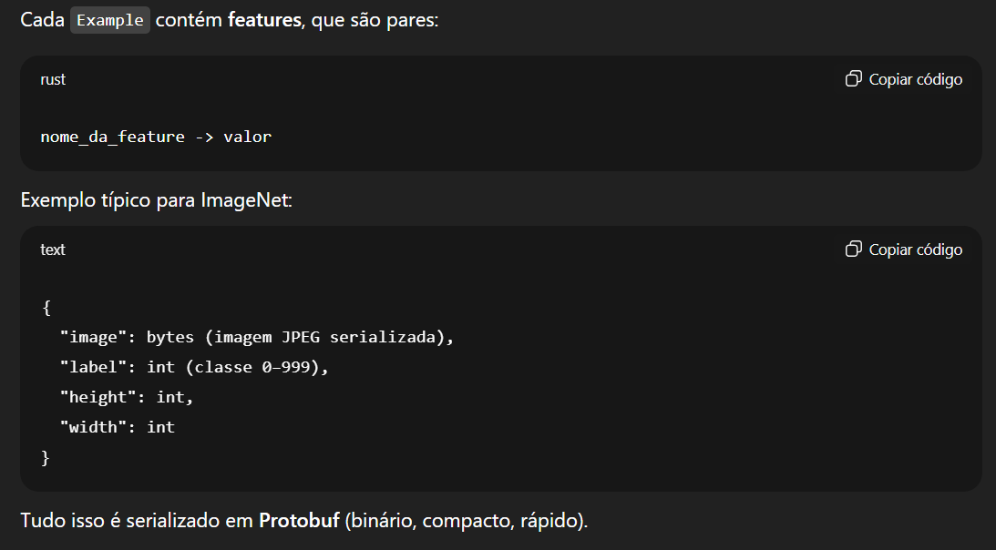
- Protocol Buffers (Protobuf) é um formato de serialização de dados criado pelo Google e utilizado na criação dos TFRecords que busca transformar estruturas de dados (listas, dicionários, tensores, objetos) em bytes binários de maneira eficiente, para armazenar ou transmitir, e depois reconstruí-las exatamente iguais.

- A figura 2 apresenta uma tabela com uma relação estimada entre o tamanho e complexidade da base de dados com a conversão prévia para TFRecords. De modo geral, a conversão para TFRecords se mostra apenas vantajoso para casos onde a base de dados é extensa, ou quando houver treinamento distribuído.

Figura 2: Relação entre o tamanho/complexidade de um dataset com o uso do TFRecords
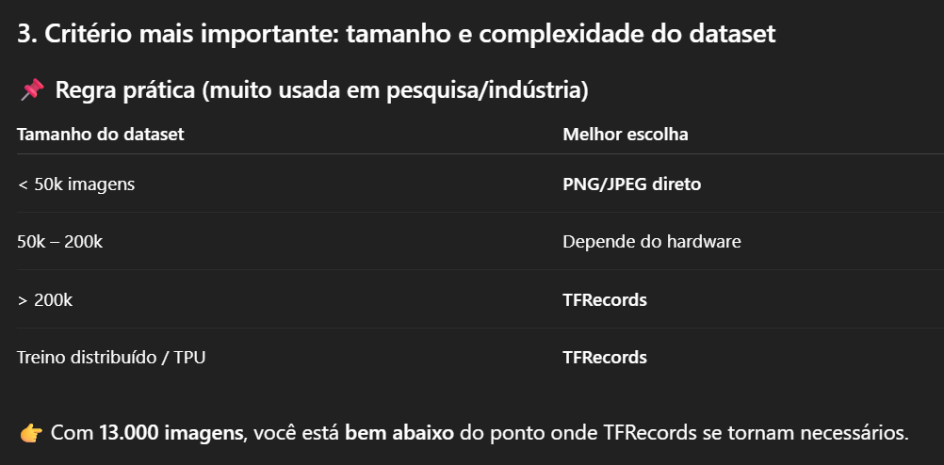

- Utilizar diretamente as imagens PNG é a abordagem mais simples e comum para datasets pequenos e médios. Nesse caso, o TensorFlow faz a leitura dos arquivos individuais, decodifica o PNG, aplica os pré-processamentos necessários e envia os tensores para a GPU. Para um dataset com 13.000 imagens, esse pipeline é mais do que suficiente.

- A principal desvantagem dessa opção é a baixa escalabilidade. Caso o dataset cresça consideravelmente, ou seja, utilizado o treinamento distribuído, o acesso a muitos arquivos pequenos pode se tornar um gargalo de I/O.

- É importante destacar que TFRecords não alteram a qualidade do treinamento. Eles não melhoram accuracy, loss ou capacidade de generalização do modelo. O conteúdo do dado é exatamente o mesmo; o que muda é apenas a forma como ele é carregado. Como conclusão, a base de dados dos camundongos para este projeto NÃO será convertida em TFRecords para o treinamento.

- Referências que guiaram o estudo:

  - https://www.tensorflow.org/tutorials/load_data/tfrecord?utm_source=chatgpt.com&hl=pt-br
  - https://www.comet.com/site/blog/optimized-deep-learning-pipelines-with-tfrecords-and-protobufs/?utm_source=chatgpt.com
  - https://www.linkedin.com/pulse/building-high-performance-data-pipelines-train-models-bhattacharya/
  - https://stackoverflow.com/questions/51210639/tfrecord-vs-tf-image?utm_source=chatgpt.com

ESTUDO EXPLORATÓRIO 2: CONDUÇÃO DE EXPERIMENTOS

Regra de ouro: Um experimento NUNCA deve começar com o treino “definitivo”. Existem 3 fases típicas para a condução consciente de um experimento:

- Fase 1 — Sanity Check (obrigatória): Serve para avaliar se o modelo tem a capacidade de aprender algo, o principal indicativo aqui deve ser a redução gradual da função de perda. Caso o experimento aponte tenha um comportamento adverso, é correto assumir que nada mais funciona.

Valores típicos para essa etapa:
STEP_PER_EPOCH = 100 (limitado)
EPOCHS = 2~5
TOTAL_STEPS = 200~500

- Fase 2 — Exploração de hiperparâmetros: Serve para avaliar overfitting e definir valores de Learning Rate e Batch Size. A ideia é observar o comportamento do treinamento, avaliar curvas, otimizar a arquitetura e salvar o melhor checkpoint.

Valores típicos para essa etapa:
STEP_PER_EPOCH = 500~1000 (também limitado dependendo do tamanho da base de dados)
EPOCHS = 5~20
TOTAL_STEPS = 5K~20K

- Fase 3 — Treino final: Tem o objetivo de obter a melhor generalização possível para o modelo, possibilitando a coleta de um resultado verdadeiramente científico. Para datasets menores (como o caso deste projeto), o valor total de steps gira em torno de 10K à 30K.

Valores típicos para essa etapa:
STEP_PER_EPOCH = total
EPOCHS = 200~500
TOTAL_STEPS = EPOCHS * STEP_PER_EPOCH

- Observação importante:

  - 1 Step = 1 batch processado + 1 update de gradiente.
  - 1 Epoch = “percorrer” pelo dataset (ou pela amostra definida) inteiramente uma vez.

  - Steps são mais utilizados em caso de streaming de dados, onde não há uma quantidade limite de dados que posso definir o seu final. Com tais conceitos podemos definir:

$$Steps per epoch=Floor(\frac{num samples}{batch size})$$

$$Total Steps =Steps per epoch*epochs$$

ESTUDO EXPLORATÓRIO 3 – VELOCIDADE DE TREINAMENTO E SATURAÇÃO PREMATURA.

O experimento 6 da ResNet chegou rapidamente ao limite de informação que o dataset consegue fornecer. Em outras palavras: a rede aprende tudo o que é estatisticamente aprendível cedo no treinamento, e depois disso só faz refinamentos muito pequenos. No experimento 6, esse comportamento é esperado por três razões principais:

- O dataset é pequeno: mesmo com augmentations, a diversidade estatística real é limitada. Redes convolucionais aprendem padrões visuais relativamente rápido quando as classes são poucas (3 classes, no nosso caso).
- A ResNet-18 tem capacidade compatível com o problema: diferente da ResNet-50, ela não desperdiça capacidade tentando modelar variações irrelevantes.
- O pipeline está bem configurado: normalização correta, augmentations coerentes, scheduler de learning rate funcional e gradiente estável.

ESTUDO EXPLORATÓRIO 4 – MOBILENET
A arquitetura parte de um problema muito claro: redes convolucionais tradicionais são pesadas demais para aplicações em tempo real ou dispositivos com pouca capacidade (como celulares ou sistemas embarcados).
Modelos clássicos como a ResNet utilizam convoluções padrão, que são computacionalmente caras porque, para cada filtro, há uma combinação completa entre todos os canais de entrada. Isso faz com que o número de operações cresça rapidamente conforme a rede se aprofunda. A MobileNet busca resolver isso com uma ideia simples, mas poderosa: fatorar a convolução em duas etapas menores e mais eficientes, chamadas de depthwise separable convolutions.

Figura 3: Ilustração do conceito de Depthwise Convolution
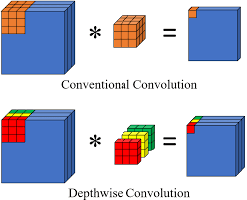

- Ideia principal da arquitetura é utilizar o conceito de Depthwise Separable Convolution, o qual separa o processo de convolução em duas operações distintas, cada uma com uma função específica:

  - Depthwise Convolution (filtragem espacial): ao invés de aplicar filtros que atravessam todos os canais (RGB), a rede aplica um filtro por canal de modo que cada canal seja processado independentemente sem haver mistura de informação entre os canais.

→ É como analisar cada “cor” da imagem separadamente

  - Pointwise Convolution (combinação de canais): ocorre após a etapa depthwise, onde entra uma convolução 1x1, chamada de pointwise é aplicada com o intuito de combinar os canais gerados previamente e aprender as relações entre as features extraídas

→ Há uma redução típica de aproximadamente 8 a 9 vezes menos poder computacional necessário. (Substitui-se uma operação cara por 2 operações baratas)

- O bloco base da MobileNet é basicamente uma pilha que segue o seguinte padrão:

  - Depthwise Conv (3x3)
  - Batch Normalization
  - ReLU
  - Pointwise Conv (1x1)
  - Batch Normalization
  - ReLU

- Estrutura da arquitetura:

  - A primeira camada da rede não usa depthwise separable conv.
Ela utiliza uma convolução padrão 3x3 com stride 2, visto que no início da rede ainda não há muitas features — então compensa extrair informação completa logo de cara.

  - A MobileNet reduz o tamanho das imagens ao longo das camadas da rede usando stride = 2 em algumas depthwise convolutions, a fim de diminuir a resolução espacial, aumentar o campo receptivo e reduzir o custo computacional.

  - No final da rede é aplicado um Global Average Pooling para extrair as características globais mais relevantes e utilizar como entrada de uma camada totalmente conectada

- Controle de complexidade e hiperparâmetros específicos:

  - Width Multiplier (α): controla o número de canais da rede com o intuiuto de reduzir parâmetros e custos, mas pode interferir na precisão (ex: α = 1 → modelo completo; α = 0.5 → metade dos filtros)

  - Resolution Multiplier (ρ): Controla o tamanho da entrada dos dados de imagem, de modo que um valor menor acarreta em menos operações

ESTUDO EXPLORATÓRIO 5 – MOBILENET V2
A MobileNet V2 surge como uma evolução direta da MobileNet V1. O objetivo continua sendo a construção de redes neurais leves e eficientes, ideais para dispositivos com baixa capacidade computacional. No entanto, a V2 resolve o problema de perda de informação causada por operações não lineares (ReLU) em espaços de baixa dimensão.
→ A solução proposta não é apenas otimizar a convolução, mas reorganizar completamente como a informação flui dentro da rede.

- Na V1, cada bloco aplica Depthwise convolution, seguido por Pointwise convolution e ReLU em todas as etapas. O problema é que a função ReLU $f(x) = max(0,x)$ zera os valores negativos o que leva à eliminação de informações relevantes e redução da capacidade de representação em espaços de baixa dimensão.

- A MobileNet V2 resolve esse problema com três ideias principais:

  - Inverted Residual Block (Bloco Residual Invertido):
Diferente de arquiteturas como a ResNet, onde o fluxo tem dimensões “largo → estreito → largo”, a MobileNet aplica o inverso “estreito → largo → estreito”. Nesse caso, a rede “pensa” em alta dimensão e depois “resume” a informação.

O bloco de inverted residual block possui três etapas:
- Expansão (1x1 convolution) – Busca aumentar o numero de canais, levando os dados para um espaço com alta dimensionalidade
- Depthwise convolution (3x3) – Processa as informações espaciais separadamente, mantendo o baixo custo computacional.
- Projeção (1x1 Convolution) – Reduz novamente o numero de canais, retornando a um espaço compacto

  - Linear Bottleneck (o conceito mais importante):
A última camada do bloco (projeção) não usa ReLU. Ao invés de aplicar uma função não linear, a MobileNetV2 aplica uma transformação linear a fim de evitar a perda de informação e preservar a estrutura dos dados

→ A ‘não linearidade’ é boa em cenários de alta dimensão. Já em espaços comprimidos, o ideal é sempre a transformação linear.

  - Conexões residuais (skip connections):
Quando a entrada e a saída do bloco têm o mesmo tamanho, a rede aplica $saída = entrada + transformacão$, de modo similar à ResNet. Com isso existe uma melhor propagação do gradiente e um treinamento mais estável.

- Construção da MobileNet V2:

  - A arquitetura é composta por vários inverted residual blocks empilhados, com variações do número de canais, número de repetições, stride (para reduzir resolução, se necessário). A estrutura de um bloco típico se dá por:

- Conv 1x1 (expansão)
- BatchNorm
- ReLU6
- Depthwise Conv 3x3
- BatchNorm
- ReLU6 (ativação usada aqui é ReLU6, não ReLU padrão)
- Conv 1x1 (projeção — sem ReLU)
- BatchNorm
- (Opcional) Skip connection

  - OBSERVAÇÃO: Na primeira camada é aplicada uma convolução padrão (como na V1) e as últimas camadas são compostas por Conv 1x1, Global Average Pooling e Classificador, tal qual na V1.

ESTUDO EXPLORATÓRIO 6 – DENSENET

A DenseNet tenta resolver um problema clássico: a perda de informação e gradiente em redes muito profundas. A proposta da DenseNet é radical: cada camada recebe como entrada todas as saídas das camadas anteriores. Ou seja, em vez de uma cadeia linear de processamento, a rede cria um padrão altamente conectado, onde cada camada tem acesso direto ao “histórico completo” de features já aprendidas.

- Reuso de features: Camadas posteriores reutilizam diretamente padrões aprendidos nas primeiras camadas
- Menor redundância: A rede não precisa reaprender a mesma feature várias vezes
- Eficiência de parâmetros: Mesmo sendo profunda, a DenseNet usa menos parâmetros que redes tradicionais

O principal diferencial da DenseNet está na forma como as camadas se conectam. Diferente da ResNet, que soma entradas (skip connection), a DenseNet utiliza concatenação. Este método garante que nenhuma informação seja sobrescrita e que todas as features sejam preservadas. Para organizar a conectividade intensa, a DenseNet é dividida em Dense Blocks, os quais são estruturados da seguinte forma:

- DENSE BLOCKS:
- Todas as camadas estão conectadas entre si
- A resolução espacial (altura/largura) é mantida constante
- O número de canais cresce progressivamente

Cada camada dentro do bloco realiza uma transformação chamada $Hl(⋅)$ que é composta por: Batch Normalization, ReLU e Convolução. No modelo mais eficiente (DenseNet-BC), essa transformação é expandida para incluir um bottleneck:

  - BN → ReLU → Conv(1×1)
  - BN → ReLU → Conv(3×3)

O uso do conv 1×1 antes do 3×3 serve para reduzir dimensionalidade e custo computacional, mantendo a eficiência.

- GROWTH RATE (k):
Um conceito fundamental na DenseNet é o growth rate (k). Ele define quantos novos canais cada camada adiciona ao modelo, dessa forma a rede cresce de forma controlada em que cada camada adicione apenas uma pequena quantidade de informação nova

Exemplo: Entrada inicial tem 64 canais e k = 32
Após 6 camadas, teremos 64 + (6 × 32) = 256 canais.

Observação: Esse design é essencial, porque sem isso a rede explodiria em tamanho rapidamente. O paper mostra que valores pequenos como k = 12 ou 32 já são suficientes

- TRANSITION LAYERS (CONTROLE DE COMPLEXIDADE):
Entre os Dense Blocks existem as Transition Layers, responsáveis por reduzir a dimensão espacial (downsampling) e controlar o crescimento do número de canais. A estrutura base é: BN → Conv(1×1) → AvgPool(2×2).
Adicionalmente, a DenseNet introduz o conceito de compressão (θ) para reduzir o número de canais: $out=θ⋅in$
  - Com θ = 0.5, por exemplo, a rede reduz pela metade o número de canais, evitando crescimento excessivo e melhorando a eficiência geral da rede

- ESTRUTURA DA DENSENET (IMAGENET):
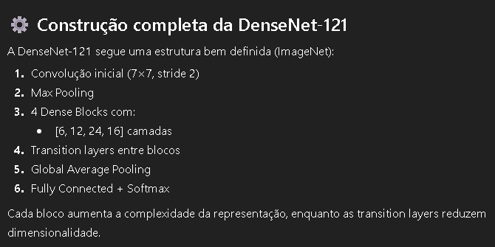

- COMPORTAMENTO DA REDE:

- Cada camada recebe diretamente o input original e gradientes da saída final, o que cria um efeito de deep supervision implícita.

- Em vez de substituir features antigas a rede preserva todas e adiciona novas, criando uma representação rica e diversificada

- Como as features são reutilizadas a rede evita overfitting, reduzindo a necessidade de parâmetros

- O artigo indica que camadas profundas ainda utilizam features das primeiras camadas. Isso indica que a rede aprende uma hierarquia mais integrada e menos sequencial.

ESTUDO EXPLORATÓRIO 7 – CONFIGURAÇÃO OTIMIZADA PARA MOBILENET

- Contexto atual do projeto (ESCOPO)

  - Dataset pequeno (~13k imagens);
  - Classes bem definidas (MGS → baixa ambiguidade);
  - ResNet-18 foi o melhor trade-off;
  - Batch menor funcionou melhor (regularização implícita);
  - O problema NÃO precisa de alta complexidade de modelo.

- Não devemos treinar a MobileNet da mesma forma que a ResNet, visto que ela NÃO foi projetada para o mesmo regime de treino. (FONTE)

- Como extrair o máximo da MobileNet?

  - Reduzir a MobileNet → A ideia é que a menor profundidade traga melhor generalização;
  - Utilizar a MobileNetNetV1 + Alpha reduzido (0.5) → Estratégia amparada pelo artigo original;
  - Diminuição da resolução das imagens 224 → 160 ou 128. Dessa forma espera-se reduzir ruídos desnecessários;
  - Augmentation leve → RandomRotation(0.1), RandomZoom(0.1), RandomContrast(0.1);
  - Regularização:

    - Dropout(0.3) antes da camada final
    - Simplificação no carregamento de dados (DataLoader)
      - Justificativa: The original preprocessing pipeline was adapted to reduce excessive spatial transformations, aiming to better preserve fine-grained facial features while maintaining consistency with prior experiments.

    - $kernel_regularizer = tf.keras.regularizers.l2(1e-4)$
    - Otimizador Adam com $LR = 1e-4$
    - Early Stopping customizado para encerrar o treino no caso de um plateau

ESTUDO EXPLORATÓRIO 8 – CONFIGURAÇÃO OTIMIZADA PARA DENSENET

- O escopo do projeto se mantém igual ao que foi apresentado no estudo anterior para a MobileNet, seguindo as mesmas necessidades apresentadas lá. Com isso não se torna interessante aplicar diretamente a DenseNet-121 apresentada no artigo, mas sim uma versão reduzida e controlada.

  - A DenseNet-121 foi feita para ImageNet (1.2M imagens) e por consequencia é muito profunda para a aplicação deste projeto, isso aumenta consideravelmente o risco de overfitting no dataset dos camundongos.

- Como extrair o máximo da MobileNet?

  - Utilização de uma DenseNet rasa. Como sugestão, temos:
    - Dense Blocks: [4, 6, 8, 6]
    - growth_rate: k = 16 ou 24
    - compression: θ = 0.5
  - Segundo o GPT, essa versão oferece capacidade suficiente e é comparável à ResNet-18 (COMO POSSO VALIDAR ISSO?);
  - A Densenet é mais sensível, por isso, é importante reduzir o LR para um valor entre 1e-3 e 5e-4;
  - Aplicar early stopping (30~50 epochs);
  - Dropout (0.2~0.3) antes da camada final;
  - Aplicar Data Augmentation um leve, porém um pouco mais agressiva do que a utilizada para a MobileNet

ESTUDO EXPLORATÓRIO 9 – CÁLCULO DO ERRO PELO TENSORFLOW
- A ideia principal é: o “erro” (loss) que o TensorFlow mostra normalmente usa uma função chamada cross-entropy (entropia cruzada)
- Para classificação com CNNs, o mais comum é usar:
  - categorical_crossentropy (one-hot)
  - sparse_categorical_crossentropy (labels como números)
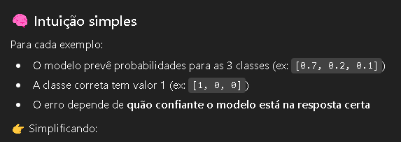
$$Loss = -log(P_{classe_correta})$$
- Exemplo prático:

  - O problema possui 3 classes distintas – [0, 1, 2]
  - Para um dado exemplo, supomos que a classe correta seja a 0
  - A predição do classificador resulta em: [0.9, 0.05, 0.05]
  - Cálculo de erro:

$$loss=-log(0.9)≈0.10$$

ESTUDO EXPLORATÓRIO 9.5 – CÁLCULO DA PERDA PARA A VIT

- Utilização da Cross-Entropy Loss (entropia cruzada) para um problema de classificação, mas com uma modificação importante durante o treinamento: Label Smoothing. Já na avaliação, a perda é calculada sem smoothing.

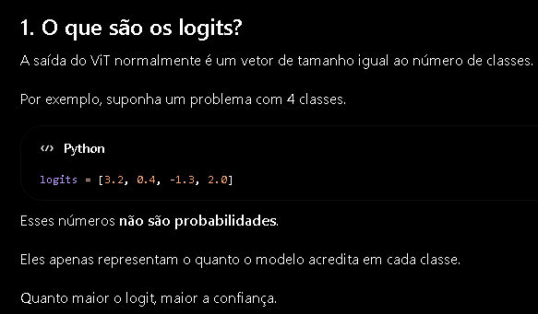
- Primeiro o softmax transforma os logits em probabilidades, em sequência é aplicado o logaritmo

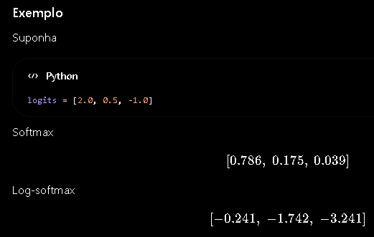

- Em sequência o código gera o vetor para one-hot encoding, de modo que apenas a classe correta recebe valor 1.
- Por fim, é aplicado o label smoothing, para fazer com que o modelo entenda que a classe correta deve ter probabilidade alta, mas não precisa ser exatamente 100%, melhorando a generalização.
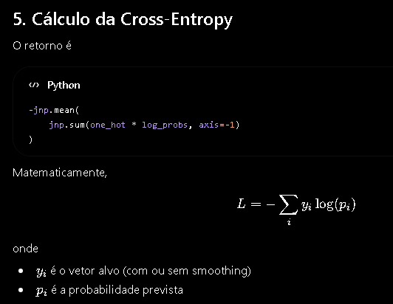

ESTUDO EXPLORATÓRIO 10 – USO DO TMUX VIA SSH
O tmux é uma ferramenta de linha de comando que funciona como um “gerenciador de terminais dentro do terminal”. Em vez de você abrir várias janelas separadas no sistema, o tmux permite criar várias sessões, painéis e abas dentro de uma única janela do terminal.
- Na prática, ele resolve um problema comum: perder o que você estava fazendo quando fecha o terminal ou perde a conexão (por exemplo, via SSH). Com o tmux, você pode iniciar uma sessão, rodar comandos ou programas e depois “desconectar” dela sem interromper nada. Mais tarde, você pode voltar exatamente de onde parou, com tudo ainda rodando.

- O tmux também trabalha com o conceito de sessões persistentes. Cada sessão é como um “ambiente de trabalho” independente. Você pode ter várias sessões abertas, nomeá-las e alternar entre elas.

Utilização do tmux para o projeto atual (Via SSH):
- Acessar servidor remoto via SSH
- Entrar na pasta principal do projeto
  - >> cd Classifiers_Project
- Ativar o ambiente virtual python
  - >> source .venv/bin/activate
- Criar uma nova seção tmux
  - >> tmux new -s nome_seção
- Ativar novamente o ambiente virtual, se necessário
- Criar pastas do experimento:
  - >> mkdir -p experiments/nome_experimento/logs
  - >> mkdir -p experiments/nome_experimento/checkpoints
- Rodar o treino dentro da seção:
  - >> python VIT/train.py > experiments/exp_01/logs/train.log 2>&1
- Desconectar da seção, de modo que o treino continue em execução:
  - >> Ctrl + B seguido por Ctrl + D
- Monitorar seções em execução
  - >> tmux ls
- Retornar para a seção em execução
  - >> tmux attach -t nome_seção
- Forçar reconexão
  - >> tmux attach -d -t nome_seção
- Encerrar seção:
  - >> exit (dentro da seção)
→ Observação: Trabalhando com múltiplos painéis
- Dividir tela verticalmente:
>> Ctrl + B → %
- Dividir tela horizontalmente:
>> Ctrl + B → "
- Navegar entre diferentes painéis:
>> Ctrl + B + setas
- Acompanhar log em tempo real:
>> tail -f experiments/nome_experimento/logs/train.log

→ Observação 2: Explicação do comando de execução do script
>> python VIT/ViT_Main.py > experiments/exp_01/logs/train.log 2>&1
- >> python VIT/ViT_Main.py → Executa o script ViT_Main.py via python
- ‘>’ simboliza o redirecionamento da saída. Pega tudo que iria aparecer na tela do terminal (stdout) e salva no arquivo train.log
- ‘2>&1’ Define as saídas do treinamento que devem ser armazenadas. No Linux existem dois tipos de saídas:

  - 1 → saída normal (prints)
  - 2 → erros (exceptions, warnings)

Portanto, este trecho do comando define que os erros também sejam armazenados no mesmo lugar da saída normal.

Ao conduzir o treinamento, o log NÃO é exibido em tempo real no terminal. Para acompanhar os logs é preciso acessar o arquivo train.log por meio do comando >> tail -f experiments/nome_experimento/logs/train.log

